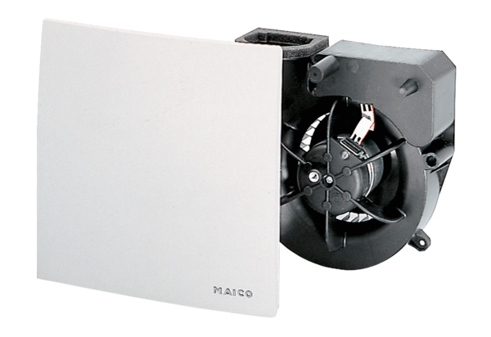Ventilátor egység ER 60 FCsomagolási egység: 1 darabVálaszték: B
Termékszám: 0084.0102Gyártó: MAICO

